
Seção de Modelagem de Processos

Nome do Processo



MPP - Manual de Políticas e Procedimentos

Atualizado em xx/xx/xxxx

Sumário

1. DO GESTOR DO PROCESSO 2
2. DO AMPARO LEGAL 2
3. DA POLÍTICA INSTITUCIONAL / REGRAS DO PROCESSO 2
4. DO DIAGRAMA E DOS PROCEDIMENTOS 3
5. AGENTES DO PROCESSO 3
6. CALENDÁRIO 3
7. LINKS INTERESSANTES 3
GLOSSÁRIO 4
LISTA DE SIGLAS UTILIZADAS 5

Nome do Processo:
Instituído pela Ordem de Serviço nº xxxxx
Atualizado em dd/mm/aaaa
Dispõe sobre a política institucional, o fluxo de trabalho e os procedimentos adotados e necessários para o Processo...

DO GESTOR DO PROCESSO

DO AMPARO LEGAL

DA POLÍTICA INSTITUCIONAL / REGRAS DO PROCESSO

DO DIAGRAMA E DOS PROCEDIMENTOS

DIAGRAMA LINGUAGEM CIDADÃ

Inserir o Diagrama no formato linguagem cidadã

DIAGRAMA

Inserir o Diagrama do Fluxo atual (BPMN)

DESCRIÇÃO DAS ATIVIDADES DO DIAGRAMA

Atividade I:

Descrição:

Período de Realização:

Responsável:

Entrada:

Saída:

Regras da Atividade:

Procedimentos Operacionais:

Vídeo demonstrativo / manual do sistema / checklist:

Indicador:

Atividade II:

Descrição:

Período de Realização:

Responsável:

Entrada:

Saída:

Regras da Atividade:

Procedimentos Operacionais:

Vídeo demonstrativo / manual do sistema / checklist:

Indicador:

AGENTES DO PROCESSO

CALENDÁRIO

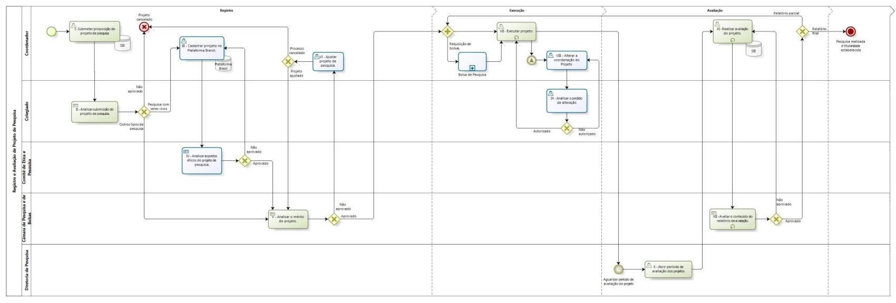
LINKS INTERESSANTES

GLOSSÁRIO

LISTA DE SIGLAS UTILIZADAS

